
Stötta Borlänge/Falun/Säter konståkning genom att köpa dina påskbingolotter via oss
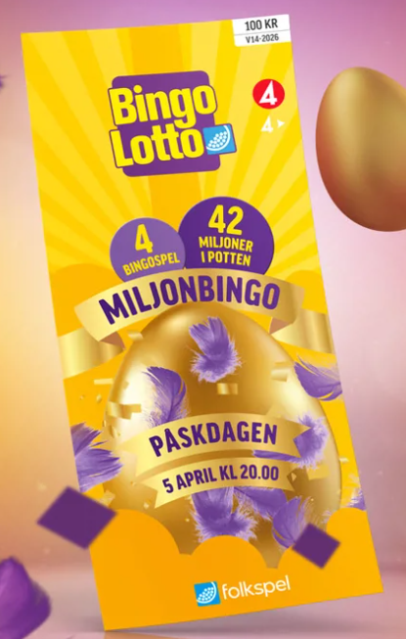
Namn | Enkellott 100:- | Dubbellott 200:-

Säljare:__________________________

